TRƯỜNG ĐẠI HỌC GIAO THÔNG VẬN TẢI **CỘNG HÒA XÃ HỘI CHỦ NGHIÃ VIỆT NAM**

**PHÂN HIỆU TẠI THÀNH PHỐ HỒ CHÍ MINH** Độc lập – Tự do – Hạnh phúc

**THỰC TẬP CHUYÊN MÔN**

BỘ MÔN: **CÔNG NGHỆ THÔNG TIN**

-------***-------

|  |  |
| --- | --- |
| **Mã sinh viên:** 5951071077 | **Họ tên SV:** Trần Duy Phúc |
| **Khóa:** 59 | **Lớp:** Công nghệ thông tin |

1. **Tên đề tài:** Xây dựng ứng dụng quản lí quán cafe sử dụng công nghệ Windows Forms C#.
2. **Mục đích, yêu cầu**

* Có kiến thức căn bản về lập trình ứng dụng Windows Forms C#
* Xây dựng ứng dụng đầy đủ các chức năng phù hợp với mục đích quản lí

1. **Nội dung và phạm vi đề tài**

Các tính năng bao gồm:

* Quản lý tài khoản và nhân viên: mỗi nhân viên được cấp một tài khoản đăng nhập vào phần mềm, thêm, sửa, xóa tài khoản/nhân viên, tìm kiếm, xuất excel danh sách tài khoản/nhân viên.
* Quản lí đồ uống: thêm, sửa, xóa đồ uống, đơn giá, số lượng tồn kho, tìm kiếm, xuất excel danh sách đồ uống.
* Quản lí bàn: thêm, sửa, xóa bàn, tìm kiếm, xuất excel danh sách bàn.
* Quản lí khách hàng: thêm, sửa, xóa khách hàng, tìm kiếm, xuất excel danh sách khách hàng.
* Thống kê doanh thu, xem lại lịch sử hóa đơn của các bàn.
* Đổi mật khẩu đăng nhập.
* Phần mềm có 2 quyền: Quản trị viên và Người dùng

* Quản trị viên được sử dụng toàn bộ chức năng của phần mềm.

* Người dùng bị hạn chế các quyền : Quản lý tài khoản và nhân viên, Quản lí đồ uống, Quản lí bàn, Thống kê doanh thu.

1. **Công nghệ, công cụ và ngôn ngữ lập trình**

* Công nghệ: Windows Forms
* Công cụ: Visual Studio 2019, Microsofr SQL Sever 2019
* Ngôn ngữ lập trình: C#, SQL

1. **Các kết quả chính dự kiến sẽ đạt được và ứng dụng**

* Hoàn thành đầy đủ các tính năng
* Giao diện đẹp
* Có thể sử dụng trong các mô hình thực tế qui mô nhỏ

1. **Giáo viên và cán bộ hướng dẫn**

Họ tên: Thầy Nguyễn Lê Minh

Đơn vị công tác: Trường Đại học Giao thông Vận Tải Phân hiệu TPHCM

Email:

|  |  |
| --- | --- |
| **Ngày 07 tháng 06 năm 2021**  **Trưởng BM Công nghệ Thông tin** | **Đã giao nhiệm vụ TTCM**  **Giáo viên hướng dẫn** |
| **ThS. Trần Phong Nhã** | **ThS. Nguyễn Lê Minh** |

Đã nhận nhiệm vụ TTCM

Sinh viên: Trần Duy Phúc Ký tên:

Điện thoại: 0969849819 Email: 5951071077@st.utc2.vn

**LỜI CẢM ƠN**

Em xin được cảm ơn các thầy cô bộ môn và thỉnh giảng đã dạy các học phần trước cung cấp cho em đầy đủ các kiến thức và các bạn lớp Công nghệ thông tin K59 góp ý để em hoàn thành xong đồ án này, và đặc biệt cảm ơn thầy Nguyễn Lê Minh đã là người hướng dẫn, giải đáp thắc mắc. Sự chỉ dẫn, đốc thúc tận tình của cô đã giúp em có thể hoàn thành nhiệm vụ được giao đối với học phần “Thực tập chuyên môn” đúng hạn.

Trong quá trình hoàn thành sản phẩm cũng như làm báo cáo sẽ không tránh khỏi những sai sót, rất mong quý thầy cô bỏ qua. Đồng thời do trình độ lý luận cũng như kinh nghiệm thực tiễn còn hạn chế nên sản phẩm không tránh khỏi thiếu sót, vì vậy em rất mong nhận được lời góp ý của quý thầy cô để em có thể hoàn thành tốt những học phần cũng như đồ án tốt nghiệp sắp tới.

Em xin chân thành cảm ơn!

|  |
| --- |
| ***Tp. Hồ Chí Minh, ngày 07 tháng 06 năm 2021***  **Sinh viên thực hiện**  **Trần Duy Phúc** |

**NHẬN XÉT CỦA GIÁO VIÊN HƯỚNG DẪN**

|  |
| --- |
| ***Tp. Hồ Chí Minh, ngày 07 tháng 06 năm 2021***  **Giáo viên hướng dẫn**  **Nguyễn Lê Minh** |

**MỤC LỤC**

CHƯƠNG 1. MỞ ĐẦU 1

1.1 Tổng quan về đề tài: 1

1.2 Mục đích của đề tài: 1

1.3 Mô tả chi tiết đề tài: 1

1.4 Công cụ sử dụng 2

CHƯƠNG 2. CƠ SỞ LÝ THUYẾT 3

2.1 Yêu cầu chức năng của hệ thống 3

2.1.1 Mô hình phân rã chức năng 3

2.2 Cơ sở dữ liệu 3

2.2.1 Mô hình thực thể, chức năng của hệ thống 3

2.2.2 Mô hình Database Diagram 4

2.2.3 Mô hình quan hệ 4

2.2.4 Mô tả chi tiết thực thể chức năng 5

CHƯƠNG 3: KÊT QUẢ THỰC NGHIỆM 10

3.1 Giao diện đăng nhập 10

3.2 Giao diện màn hình chính 10

3.3 Giao diện danh sách tài khoản và nhân viên 11

3.4 Giao diện thông tin cá nhân và đổi mật khẩu 12

3.5 Giao diện danh mục đồ uống 12

3.6 Giao diện danh mục bàn 13

3.7 Giao diện danh mục khách hàng 14

3.8 Giao diện gọi món 15

3.9 Giao diện thống kê doanh thu 16

3.10 Giao diện xem lại lịch sử hóa đơn 17

CHƯƠNG 4: KẾT LUẬN 18

4.1 Kết quả đạt được 18

4.2 Hạn chế 18

4.3 Hướng phát triển 18

PHỤ LỤC 19

Hướng dẫn sử dụng 19

TÀI LIỆU THAM KHẢO 23

# CHƯƠNG 1. MỞ ĐẦU

## **Tổng quan về đề tài:**

Hiện nay, sức mạnh tiêu thụ của thị trường đồ uống là rất cao, đặc biệt ở các thành phố lớn, nơi tập trung của nhiều trường Đại học và nhu cầu ăn uống của sinh viên là cực kì lớn, đã có rất nhiều các cửa hàng cafe mọc lên, nhưng với sức tăng trưởng như hiện nay thì vần chưa thấy được những bước tiến triển vượt bậc. Đa phần các cửa hàng không sử dụng bất kỳ một phần mềm quản lý nào, họ đều thực hiện một cách thủ công bằng việc ghi chép sổ sách hay tiên tiến hơn là sử dụng Excel, nhưng với việc sử dụng Excel thì nó còn rất nhiều hạn chế về mặt thời gian và gây ra khá nhiều lỗi trong việc cập nhật dữ liệu giữa các đối tượng quản lý cũng như việc quản lý database. Chính vì vậy việc áp dụng tin học vào công tác quản lý sẽ tạo điều kiện xây dựng một hệ thống thông tin quản lý thỏa mãn những tiêu chuẩn tối ưu nhất về phương diện dữ liệu và thao tác xử lý, đồng thời đáp ứng một cách toàn diện các yêu cầu về một hệ thống thông tin quản lý hoàn chỉnh .Với lý do trên nhóm em quyết định xây dựng ứng dụng quản lí quán cafe sử dụng công nghệ Windows Forms C#.

## **Mục đích của đề tài:**

Hiện nay thế kỷ 21 là ‘Thời đại công nghiệp 4.0’, tất cả các ngành đều áp dụng công nghệ thông tin vào trong quá trình sản xuất và phục vụ, các quán cafe cũng không là ngoại lệ. Các quán cafe muốn áp dụng công nghệ thông tin để giúp cho quá trình quản lý của mình được hiệu quả và dễ dàng hơn như việc quản lý nhân viên trong quán, quản lý quá trình hoạt động của quán(quản lý việc chọn bàn và đặt món của khách, quản lý thu nhập của quán, …).

## **Mô tả chi tiết đề tài:**

Phần mềm áp dụng cho các cửa hàng kinh doanh tầm trung và nhỏ lẻ. Phần mềm cho phép người dùng đăng nhập dưới 2 phân quyền là Quản trị viên và Người dùng. Quản trị viên nhập liệu sẵn các thông tin cần thiết cho các danh mục :

* Thông tin về tài khoản/nhân viên
* Thông tin về đồ uống
* Thông tin về bàn
* Thông tin về khách hàng

Quy trình làm việc như sau :

Khi khách vào quán gọi món, nhân viên sẽ lập hóa đơn, gồm các thông tin Ngày hóa đơn, Mã hóa đơn, Mã bàn, Mã khách hàng, Mã đồ uống, Đơn giá, Số lượng. Nhân viên bán hàng. Sau khi lập phiếu xong, nhân viên sẽ chế biến, khách hàng chờ món và thưởng thức.

Khi khách sử dụng xong và có nhu cầu thanh toán, nhân viên sẽ tính tiền cho khách bằng cách click vào bàn cần tính tiền và bấm Thanh toán.

Phần mềm có chức năng xem lại các hóa đơn đã tạo của các bàn theo thời gian, và xem doanh thu của quán.

## **Công cụ sử dụng**

* Sử dụng ngôn ngữ lập trình C# (Winform)
* Thiết kế cơ sở dữ liệu: Microsoft SQL Server Management Studio.
* Môi trường phát triển tích hợp: Microsoft Visual Studio 2019

# CHƯƠNG 2. CƠ SỞ LÝ THUYẾT

## **2.1 Yêu cầu chức năng của hệ thống**

### **2.1.1 Mô hình phân rã chức năng**

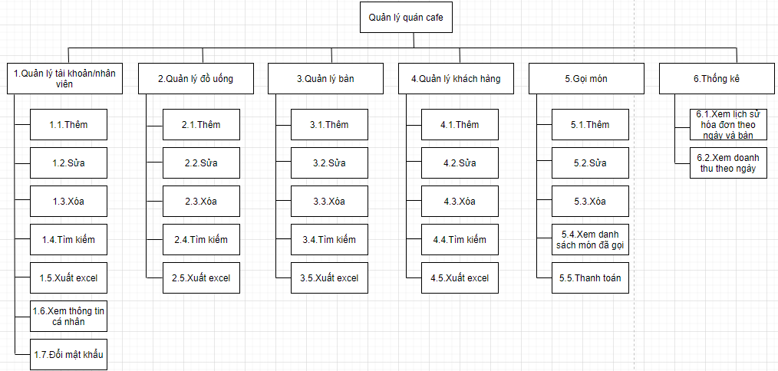

Hình 1 Sơ đồ phân rã chức năng

## **2.2 Cơ sở dữ liệu**

### **2.2.1 Mô hình thực thể, chức năng của hệ thống**

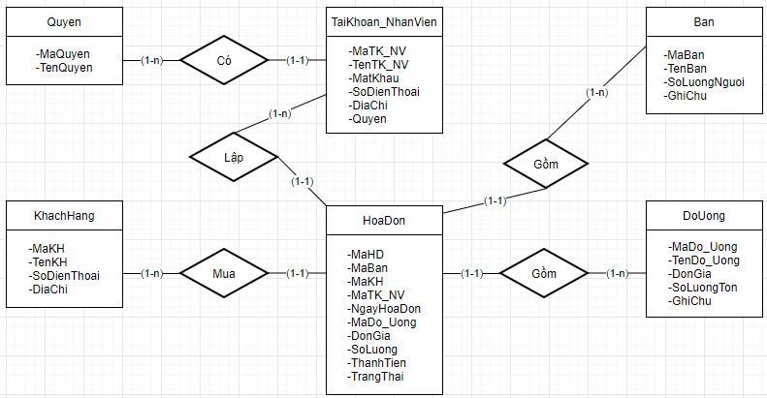

Hình 2 Mô hình thực thể chức năng

### **2.2.2 Mô hình Database Diagram**

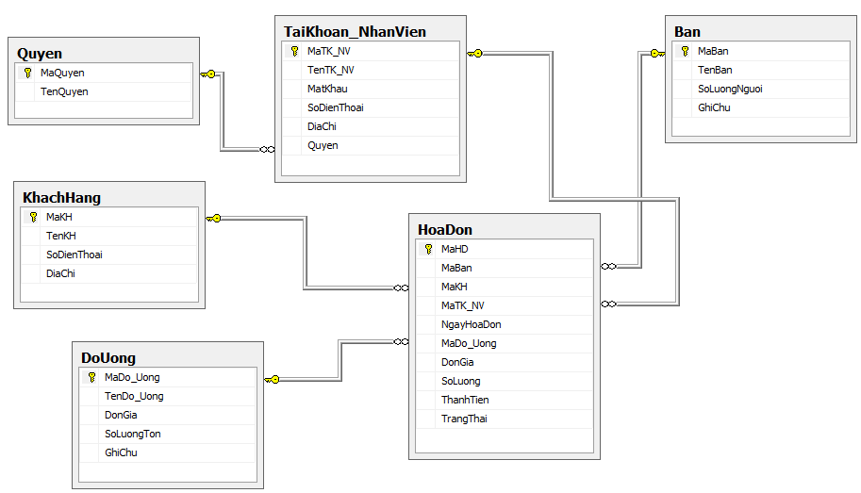

Hình 3 Database Diagram

### **2.2.3 Mô hình quan hệ**

1. Quyen (MaQuyen, TenQuyen)
2. TaiKhoan_NhanVien (MaTK_NV, TenTK_NV, MatKhau, SoDienThoai, DiaChi, Quyen)
3. Ban (MaBan, TenBan, SoLuongNguoi, GhiChu)
4. KhachHang (MaKH, TenKH, SoDienThoai, DiaChi)
5. DoUong (MaDo_Uong, TenDo_Uong, DonGia, SoLuongTon, GhiChu)
6. HoaDon (MaHD, MaBan, MaKH, MaTK_NV, NgayHoaDon, MaDo_Uong, DonGia, SoLuong, ThanhTien, TrangThai)

### **2.2.4 Mô tả chi tiết thực thể chức năng**

1. THỰC THỂ Quyen:

|  |  |  |  |  |  |  |
| --- | --- | --- | --- | --- | --- | --- |
| Tên thực thể: Quyền | | | | Ngày lập:06/06/2021  Người lập: Trần Tuyết Như | | |
| STT | Tên thuộc tính | Diễn giải | Kiểu DL | Loại DL | Miền giá trị | Số byte |
| 1  2 | MaQuyen  TenQuyen | Mã quyền  Tên quyền | C  C | B  B |  | 10  10 |
| Tổng | | | | | | 20 |
| Số thể hiện tối thiểu:1  Số thể hiện tối đa:1000 | | | | | | |

Bảng 1 Mô tả chi tiết thực thể Quyen

1. THỰC THỂ TaiKhoan_NhanVien:

|  |  |  |  |  |  |  |
| --- | --- | --- | --- | --- | --- | --- |
| Tên thực thể: Tài khoản/nhân viên | | | | Ngày lập:06/06/2021  Người lập: Trần Tuyết Như | | |
| STT | Tên thuộc tính | Diễn giải | Kiểu DL | Loại DL | Miền giá trị | Số byte |
| 1  2  3  4  5  6 | MaTK_NV  TenTK_NV  MatKhau  SoDienThoai  DiaChi  Quyen | Mã TK/NV  Tên TK/NV  Mật khẩu  Số điện thại  Địa chỉ  Quyền | C  C  C  C  C  C | B  B  B  B  B  B |  | 10  10  10  10  10  10 |
| Tổng | | | | | | 60 |
| Số thể hiện tối thiểu:1  Số thể hiện tối đa:1000 | | | | | | |

Bảng 2 Mô tả chi tiết thực thể TaiKhoan_NhanVien

1. THỰC THỂ Ban:

|  |  |  |  |  |  |  |
| --- | --- | --- | --- | --- | --- | --- |
| Tên thực thể: Bàn | | | | Ngày lập:06/06/2021  Người lập: Trần Tuyết Như | | |
| STT | Tên thuộc tính | Diễn giải | Kiểu DL | Loại DL | Miền giá trị | Số byte |
| 1  2  3  4 | MaBan  TenBan  SoLuongNguoi  GhiChu | Mã bàn  Tên bàn  SL người  Ghi chú | C  C  S  C | B  B  K  B |  | 10  10  4  10 |
| Tổng | | | | | | 34 |
| Số thể hiện tối thiểu:1  Số thể hiện tối đa:1000 | | | | | | |

Bảng 3 Mô tả chi tiết thực thể Ban

1. THỰC THỂ KhachHang

|  |  |  |  |  |  |  |
| --- | --- | --- | --- | --- | --- | --- |
| Tên thực thể: Khách hàng | | | | Ngày lập:06/06/2021  Người lập: Trần Tuyết Như | | |
| STT | Tên thuộc tính | Diễn giải | Kiểu DL | Loại DL | Miền giá trị | Số byte |
| 1  2  3  4 | MaKH  TenKH  SoDienThoai  DiaChi | Mã khách hàng  Tên khách hàng  Số điện thoại  Địa chỉ | C  C  C  C | B  B  B  B |  | 10  10  10  10 |
| Tổng | | | | | | 40 |
| Số thể hiện tối thiểu:1  Số thể hiện tối đa:1000 | | | | | | |

Bảng 4 Mô tả chi tiết thực thể KhachHang

1. THỰC THỂ DoUong

|  |  |  |  |  |  |  |
| --- | --- | --- | --- | --- | --- | --- |
| Tên thực thể: Đồ uống | | | | Ngày lập:06/06/2021  Người lập: Trần Tuyết Như | | |
| STT | Tên thuộc tính | Diễn giải | Kiểu DL | Loại DL | Miền giá trị | Số byte |
| 1  2  3  4  5 | MaDo_Uong  TenDo_Uong  DonGia  SoLuongTon  GhiChu | Mã đồ uống  Tên đồ uống  Đơn giá  Số lượng tồn  Ghi chú | C  C  S  S  C | B  B  K  K  C |  | 10  10  4  4  10 |
| Tổng | | | | | | 38 |
| Số thể hiện tối thiểu:1  Số thể hiện tối đa:1000 | | | | | | |

Bảng 5 Mô tả chi tiết thực thể DoUong

1. THỰC THỂ HoaDon

|  |  |  |  |  |  |  |
| --- | --- | --- | --- | --- | --- | --- |
| Tên thực thể: Hóa đơn | | | | Ngày lập:06/06/2021  Người lập: Trần Tuyết Như | | |
| STT | Tên thuộc tính | Diễn giải | Kiểu DL | Loại DL | Miền giá trị | Số byte |
| 1  2  3  4  5  6  7  8  9  10 | MaHD MaBan  MaKH  MaTK_NV  NgayHoaDon  MaDo_Uong  DonGia  SoLuong  ThanhTien  TrangThai | Mã hóa đơn  Mã bàn  Mã KH  Mã TK/NV  Ngày lập phiếu  Mã đồ uống  Đơn giá  Số lượng  Thành tiền  Trạng thái | C  C  C  C  N  C  S  S  S  C | B  B  B  B  B  B  K  K  K  B |  | 10  10  10  10  4  10  4  4  4  10 |
| Tổng | | | | | | 76 |
| Số thể hiện tối thiểu:1  Số thể hiện tối đa:1000 | | | | | | |

Bảng 6 Mô tả chi tiết thực thể HoaDon

**Danh sách các thuộc tính**

|  |  |  |  |
| --- | --- | --- | --- |
| STT | Tên thuộc tính | Diễn giải | Thực tể/mối kết hợp |
| 1  2  3  4  5  6  7  8  9  10  11  12  13  14  15  16  17  18  19  20  21  22  23  24  25  26  27  28  29  30  31 | MaQuyen TenQuyen  MaTK_NV  TenTK_NV  MatKhau  SoDienThoai  DiaChi  Quyen  MaBan  TenBan  SoLuongNguoi  GhiChu  MaKH  TenKH  SoDienThoai  DiaChi  MaDo_Uong  TenDo_Uong  DonGia  SoLuongTon  GhiChu  MaHD  MaBan  MaKH  MaTK_NV  NgayHoaDon  MaDo_Uong  DonGia  SoLuong  ThanhTien  TrangThai | Mã quyền  Tên quyền  Mã tài khoản/nhân viên  Tên tài khoản/nhân viên  Mật khẩu  Số điện thoại  Địa chỉ  Quyền  Mã bàn  Tên bàn  Số lượng người  Ghi chú  Mã khách hàn  Tên khách hàng  Số điện thoại  Địa chỉ  Mã đồ uống  Tên đồ uống  Đơn giá  Số lượng tồn  Ghi chú  Mã hóa đơn  Mã bàn  Mã khách hàng  Mã tài khoản/nhân viên  Ngày hóa đơn  Mã đồ uống  Đơn giá  Số lượng  Thành tiền  Trạng thái | Quyen  Quyen  TaiKhoan_NhanVien  TaiKhoan_NhanVien  TaiKhoan_NhanVien  TaiKhoan_NhanVien  TaiKhoan_NhanVien  TaiKhoan_NhanVien  Ban  Ban  Ban  Ban  KhachHang  KhachHang  KhachHang  KhachHang  DoUong  DoUong  DoUong  DoUong  DoUong  HoaDon  HoaDon  HoaDon  HoaDon  HoaDon  HoaDon  HoaDon  HoaDon  HoaDon  HoaDon |

Bảng 16 Bảng danh sách các thuộc tính

# CHƯƠNG 3: KÊT QUẢ THỰC NGHIỆM

## **3.1 Giao diện đăng nhập**

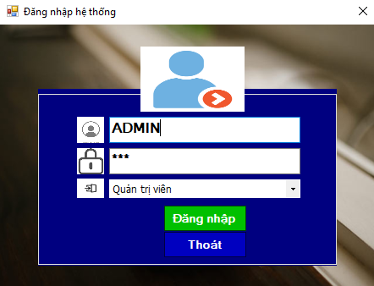

Hình 4 Giao diện đăng nhập

### **3.2 Giao diện màn hình chính**

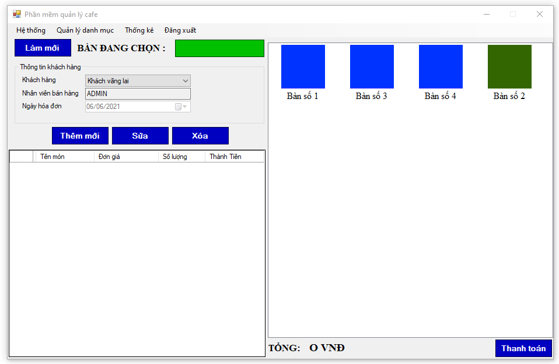

Hình 5 Giao diện màn hình chính

### **3.3 Giao diện danh sách tài khoản và nhân viên**

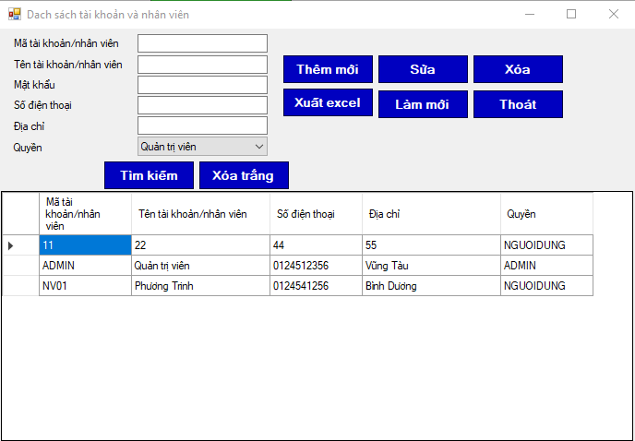

Hình 6 Giao diện danh sách tài khoản và nhân viên

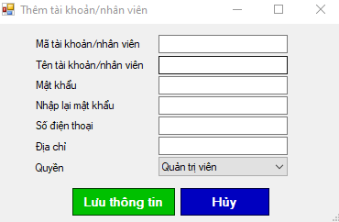

Hình 7 Giao diện thêm mới tài khoản và nhân viên

### **3.4 Giao diện thông tin cá nhân và đổi mật khẩu**

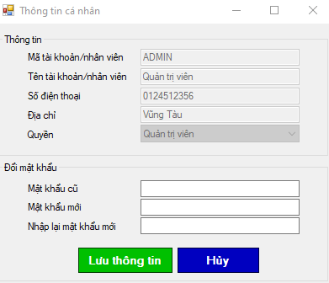

Hình 8 Giao diện thông tin cá nhân và đổi mật khẩu

### **3.5 Giao diện danh mục đồ uống**

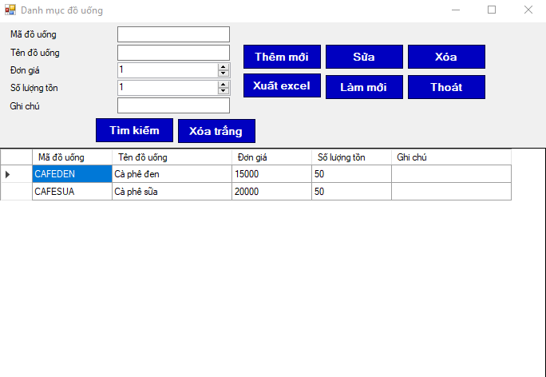

Hình 9 Giao diện danh mục đồ uống

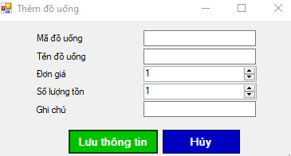

Hình 10 Giao diện thêm mới đồ uống

### **3.6 Giao diện danh mục bàn**

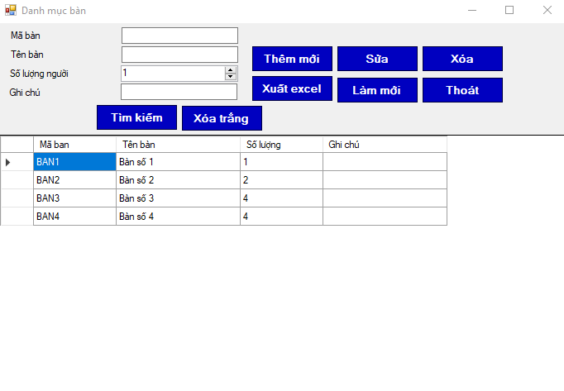

Hình 11 Giao diện danh mục bàn

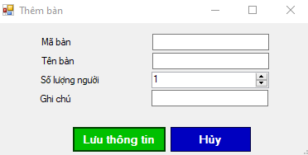

Hình 12 Giao diện thêm mới bàn

### **3.7 Giao diện danh mục khách hàng**

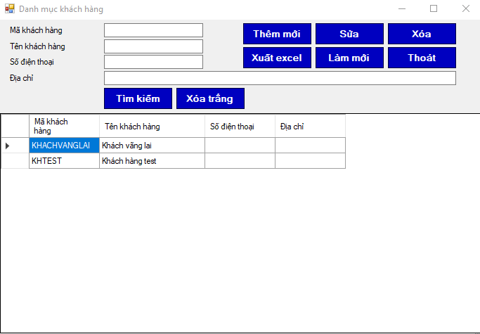

Hình 13 Giao diện danh mục khách hàng

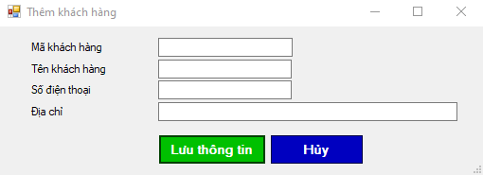

Hình 14 Giao diện thêm mới và lưu thông tin khách hàng

### **3.8 Giao diện gọi món**

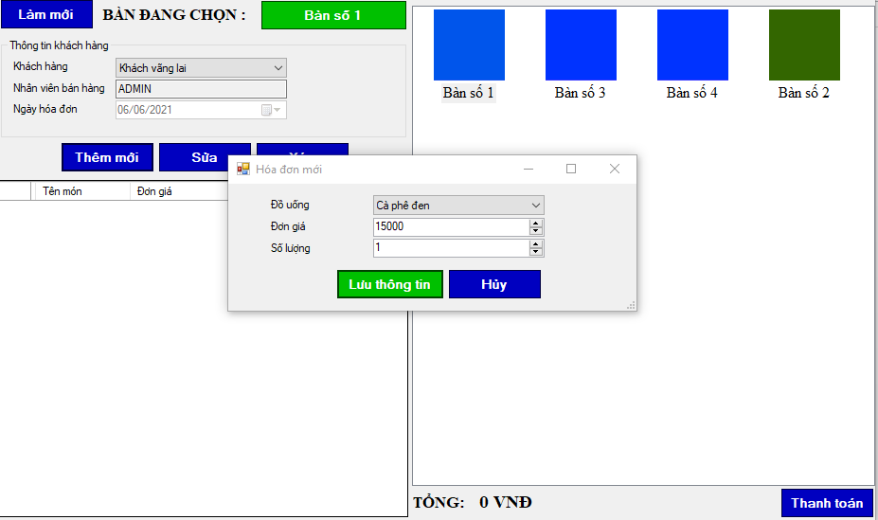

Hình 15 Giao diện gọi món

### **3.9 Giao diện thống kê doanh thu**

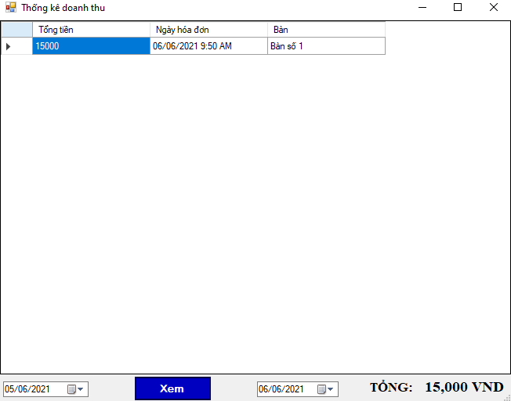

Hình 16 Giao diện thống kê doanh thu

### **3.10 Giao diện xem lại lịch sử hóa đơn**

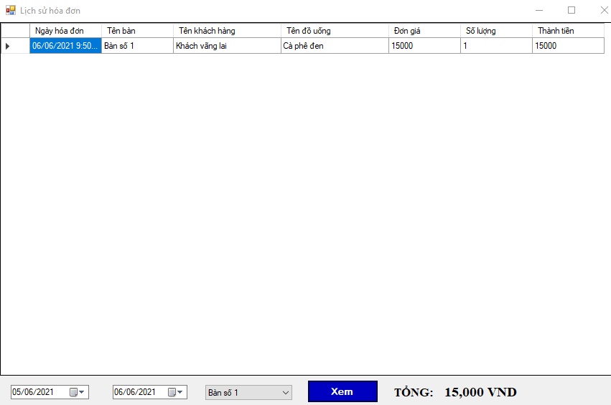

Hình 17 Giao diện thống kê doanh thu

# 

# CHƯƠNG 4: KẾT LUẬN

## **4.1 Kết quả đạt được**

## **4.2 Hạn chế**

* Còn thiếu một số tính năng như : Nhập hàng, tích điểm, nâng cấp cho khách hàng từ khách hàng thường lên khách hàng vip...
* Giao diện dùng bộ công cụ sẵn của visual studio, chưa tích hợp các framework hỗ trợ.
* Cơ sở dữ liệu còn ít và chưa thực sự tối ưu các ràng buộc.

## **4.3 Hướng phát triển**

Trong tương lai, nếu có điều kiện và đam mê, em sẽ cố gắng khắc phục được mọi hạn chế đang có hiện nay, đi đến mục đích cuối cùng là lập được một hệ thống lớn và hoàn chỉnh có thể ứng dụng rộng rãi phù hợp với các doanh nghiệp có quy mô lớn, hơn thế nữa là phục vụ nhu cầu thương mại cho cả nhóm, sử dụng tri thức học tập được để đem lại sự tiện lợi cho người dùng, phát triển công nghệ hiện nay thay thế cho các phương pháp thủ công lỗi thời.

# PHỤ LỤC

## **Hướng dẫn sử dụng**

**Bước 1: Đăng nhập vào tài khoản**

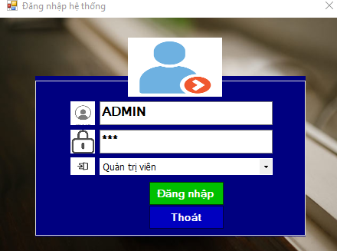

Nhập mã đăng nhập vào (ADMIN):   
Nhập mật khẩu vào (000) :   
Chọn quyền tương ứng :   
Nhấn  để vào chương trình, hoặc nhấn  để kết thúc.

**Bước 2: Quản trị viên nhập liệu vào các danh mục**

* Thêm mới : nhập các thông tin cần thiết và bấm Lưu thông tin
* Sửa : chọn dòng dữ liệu cần sửa, sau đó bấm Sửa, thay đổi các thông tin cân sửa và bấm Lưu Thông tin.
* Xóa : chọn dòng dữ liệu cần xóa, sau đó bấm Xóa
* Xuất excel : xuất ra file excel danh sách khách hàng
* Làm mới : cập nhất mới nhất danh sách khách hàng
* Thoát : Đóng chức năng
* Tìm kiếm : nhập các thông tin cần tìm kiếm vào các ô textbox sau đó nhấn Tìm Kiếm.
* Xóa trắng : xóa trắng tất cả các ô thông tin.

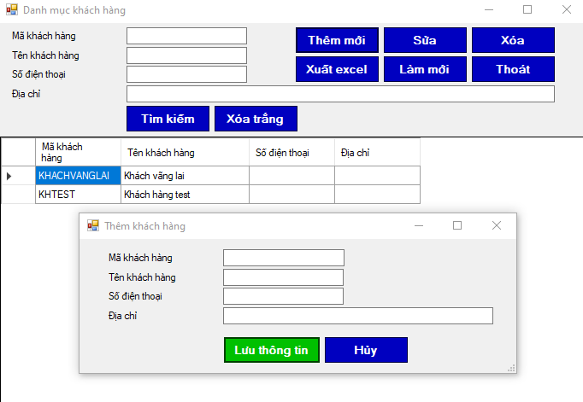

Tương tự cho các danh mục khác.

**Bước 3: Gọi món**

* Chọn bàn cần gọi món, sau đó chọn khách hàng, nếu khách vãng lai thì chọn khách hàng vãng lai, sau đó bấm Thêm, nhập món cần gọi, giá và số lương, sau đó bấm Lưu thông tin
* Khách hàng có nhu cầu thay đổi món hay xóa món đã gọi thì bấm vào chức năng sửa, xóa tương ứng.
* Khi khách hàng sử dụng xong, có nhu cầu thanh toán, thì chọn bàn cần thanh toán và bấm Thanh toán.



**Bước 4: Xem lại lịch sử hóa đơn**

Nhập vào từ ngày đến ngày và chọn bàn cần xem, sau đó bấm Xem, sẽ lọc ra được kết quả.



**Bước 5: Xem doanh thu**

Nhập vào từ ngày đến ngày, sau đó bấm Xem, sẽ lọc ra được kết quả.



**Bước 6: Thoát chương trình**

Chọn vào chức năng đăng xuất

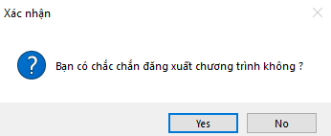

Ngoài ra mỗi user có thể xem thông tin cá nhân của mình và có thể đổi mật khẩu đăng nhâp.

Chọn vào chức năng Thông tin tài khoản cá nhân, nhập vào các thông tin cần thiết để đổi mật khẩu và bấm Lưu thông tin.

# TÀI LIỆU THAM KHẢO

1. Silde “Phân tích và thiết kế hệ thống”, Ths Huỳnh Thị Thanh Thương, Khoa Công nghê thông tin, Đại học khoa học tự nhiên TPHCM
2. Silde “Lập trình trực quan”, Ths Nguyễn Thị Anh Thư, Đại học Công nghệ thông tin TPHCM
3. <https://www.youtube.com/watch?v=pKjct-DXL0w>, Fox Learn, “C# Tutorial - Barcode Scanner using Webcam in C#”

[https://www.youtube.com/watch?v=tu2k9ZrDlWA&list=PL33lvabfss1xnPhBJHjM0A8TEBBcGCTsf](https://www.youtube.com/watch?v=pKjct-DXL0w), K Team, [Lập trình phần mềm Quản lý quán cafe C# Winform]